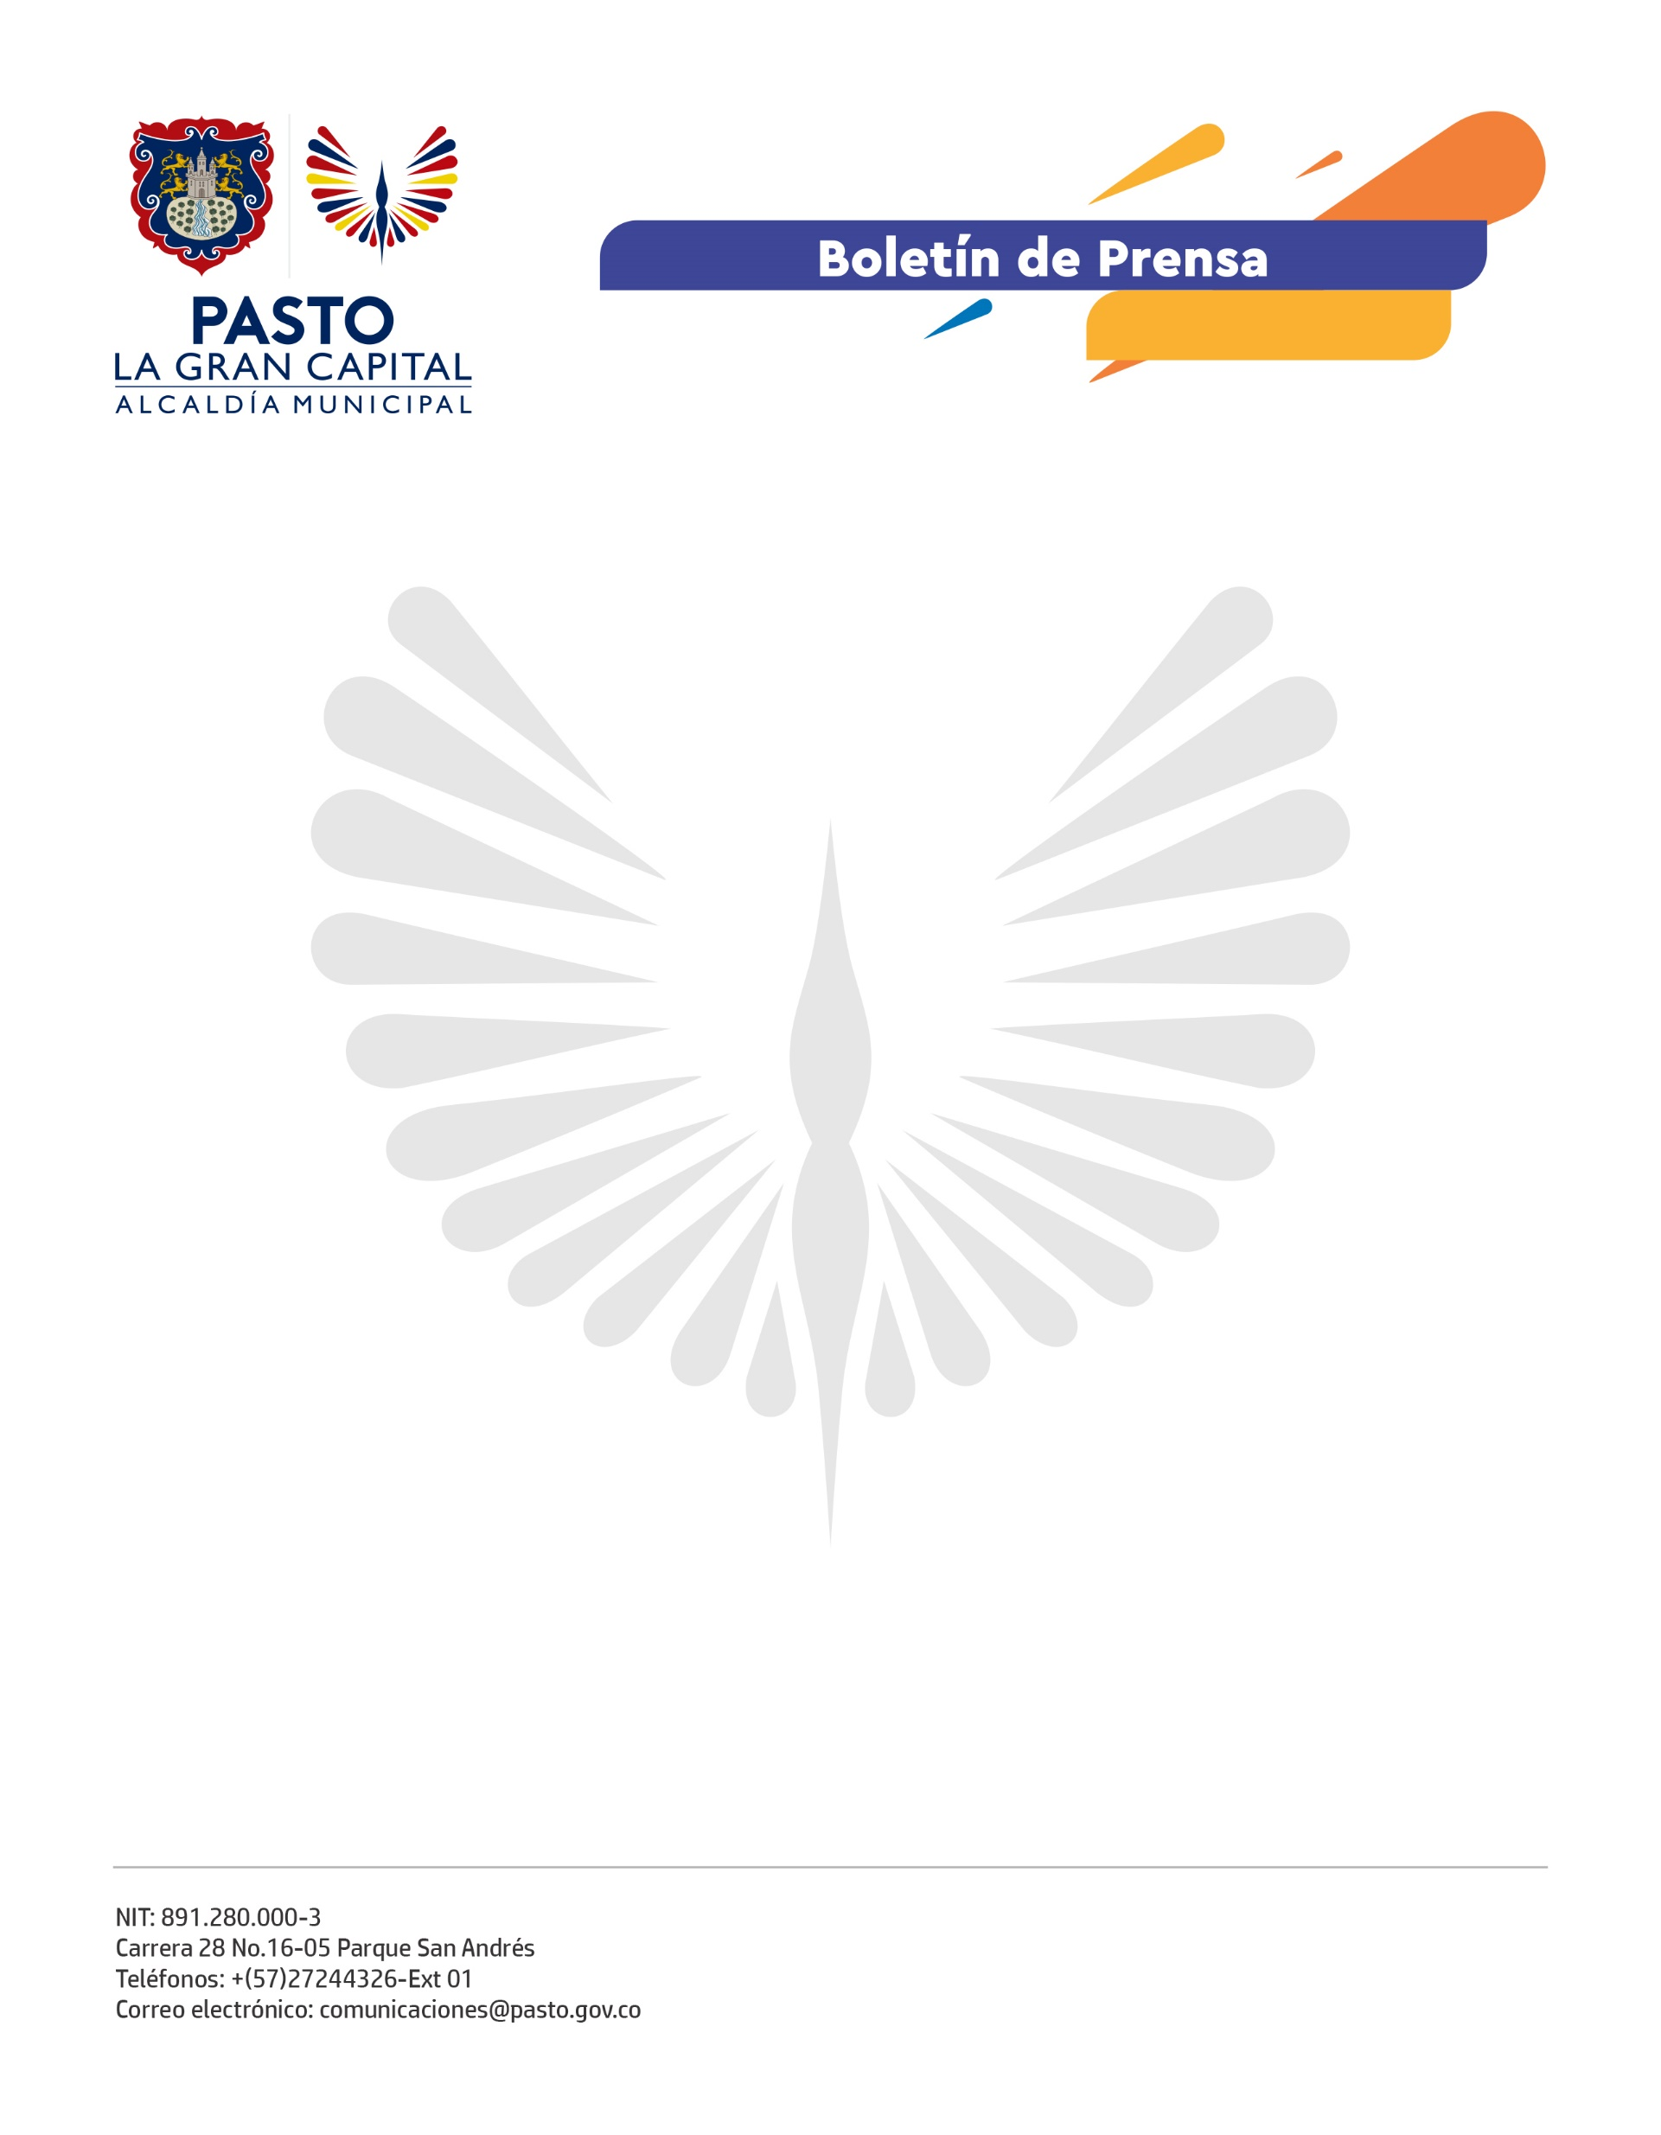
No. 375
16 de junio de 2022

CON LA PARTICIPACIÓN DE 47 EMPRENDIMIENTOS SE CUMPLIÓ LA RUEDA DE NEGOCIOS DEL PROYECTO 'MUJERES EMPRENDEDORAS QUE TRANSFORMAN LA GRAN CAPITAL'

Un total de 47 integrantes del proyecto 'Mujeres emprendedoras que transforman La Gran Capital' participaron de una rueda de negocios, donde compartieron sus productos y servicios con 72 empresarios de la región.

Durante esta jornada, liderada por la Alcaldía de Pasto, a través de la Secretaría de Desarrollo Económico, y Fenalco Nariño, se cumplieron más de 400 citas de negocio con empresas, instituciones y organizaciones que permiten generar alianzas productivas con las integrantes de esta estrategia.

“Tenemos un gran compromiso con las mujeres, en nuestro plan de desarrollo hacemos énfasis en el fortalecimiento de sus ideas de negocio. La meta es continuar con la generación de espacios y oportunidades comerciales para toda la comunidad de Pasto”, indicó el Alcalde Germán Chamorro de la Rosa.

Para las beneficiarias, las jornadas de activación económica mejoran sus capacidades de comunicación y son de gran importancia para que sus marcas se posicionen dentro y fuera del municipio.

“Las capacitaciones y esta rueda de negocios, nos permiten aprender y adquirir la experiencia necesaria para mejorar las ventas y la atención a los clientes. Gracias al apoyo de la Administración Municipal hemos crecido como empresarias y la gente cada día se enamora más de nuestras marcas”, expresó Lorena Vargas, del emprendimiento Mundo Suvenir.

Las alianzas y articulaciones con diferentes gremios nutren el cumplimiento del plan de reactivación económica 'Pacto Por Pasto', que apoya y acompaña a diferentes poblaciones afectadas por la pandemia en el territorio.

“Esta es una estrategia de reactivación económica que empodera a las mujeres y brinda espacios de formación y comercialización de sus productos; una oportunidad para abrir nuevos mercados, vender y comprar, mediante contactos comerciales, estableciendo negociaciones a mediano, corto y largo plazo. El trabajo articulado de las diferentes dependencias de la Alcaldía impulsa el emprendimiento en nuestra región”, concluyó la secretaria de Desarrollo Económico, Aylen Yamile Montenegro.

